Приложение № 4
К перечню мест (площадок) накопления твердых коммунальных отходов на территории муниципального образования город Шарыпово Красноярского края, находящихся на балансе Администрации города Шарыпово

Место 3
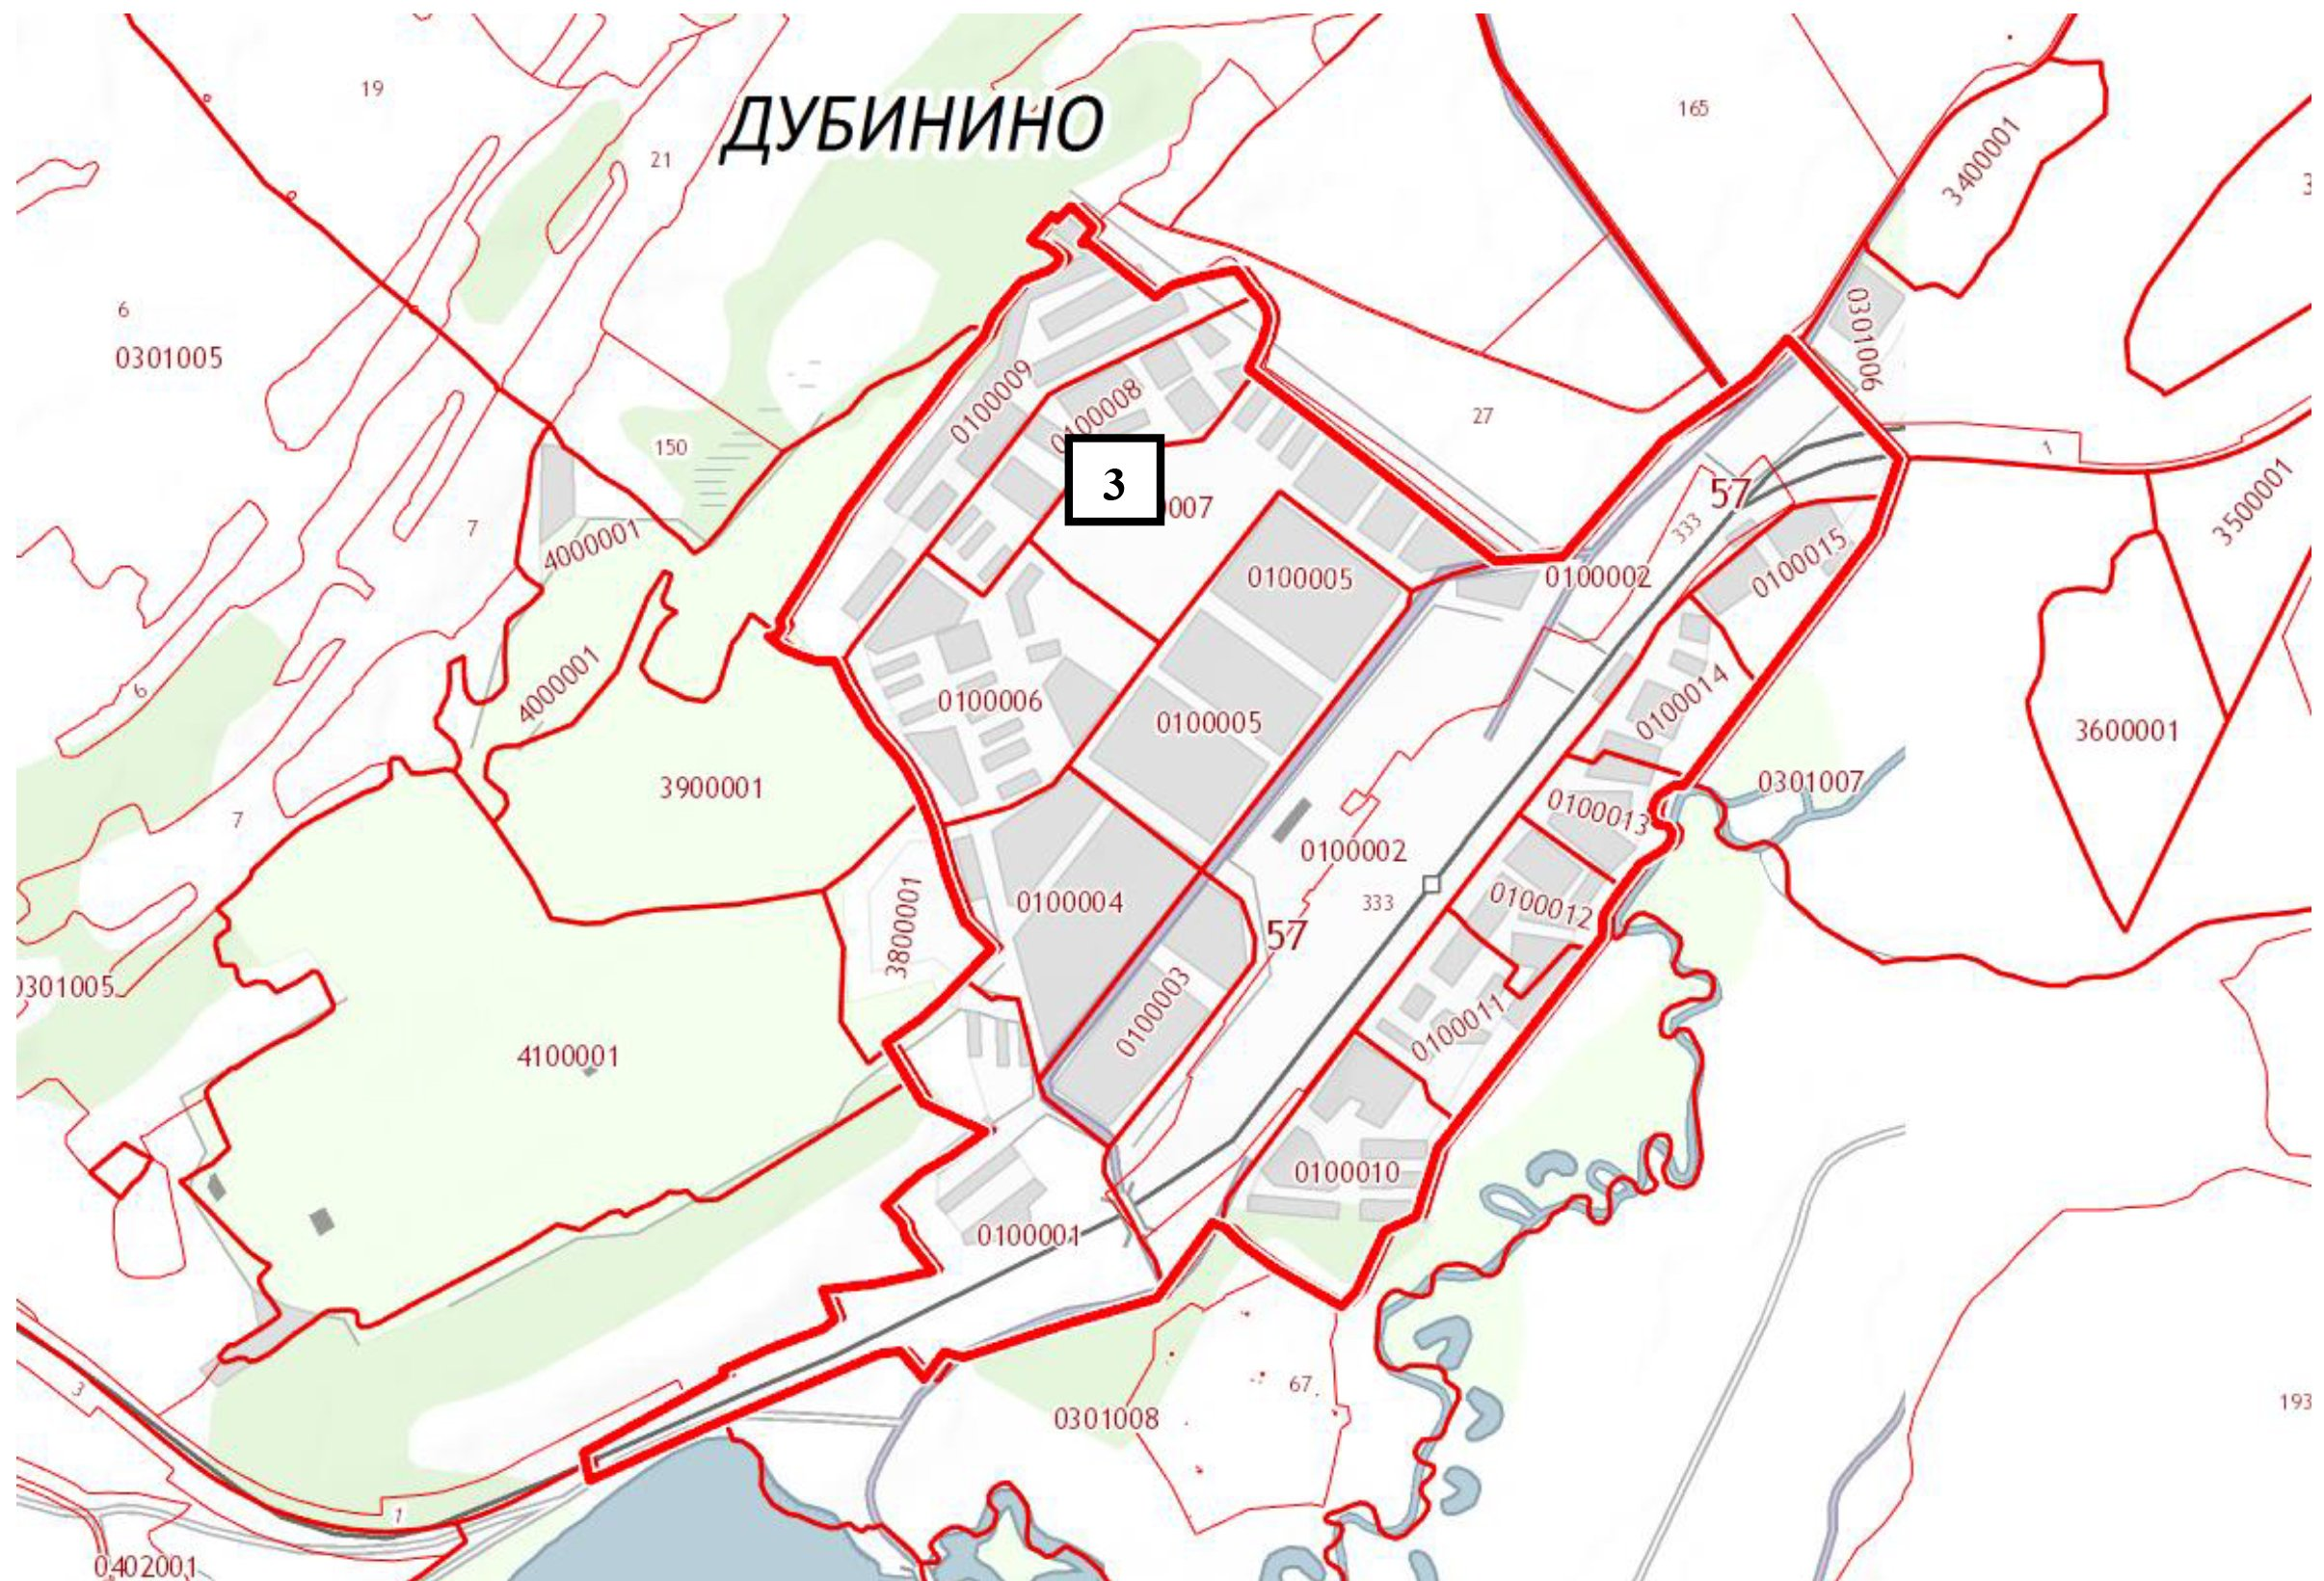
Расположение места 3 (площадки) накопления ТКО на территории муниципального образования город Шарыпово, гп Дубинино
Расположение на карте Место3

